Adı:  Soyadı:  Sınıf: 8/ No: | EĞİTİM ÖĞRETİM YILI  ……………………………ORTAOKULU  8. SINIF MEDYA OKURYAZARLIĞI DERSİ  1. DÖNEM 2. YAZILI SINAVI | PUAN:

1-
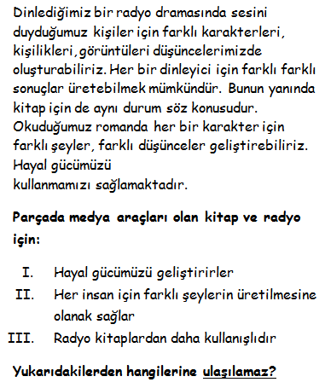

A) Yalnız I B) I ve II
C) Yalnız III D) I, II ve III

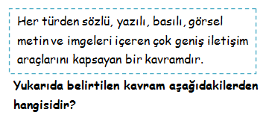
2-)

A) Toplum B) Ajans
C) Haberler D) Medya
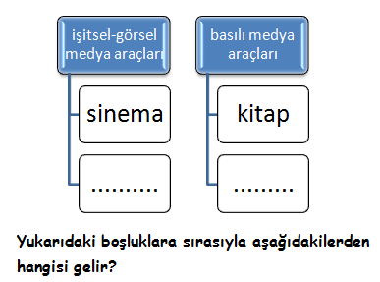
3-

A)Dergi-Gazete B) Cep telefonu-İnternet
C) Televizyon-Dergi D) İnternet-Radyo

4-
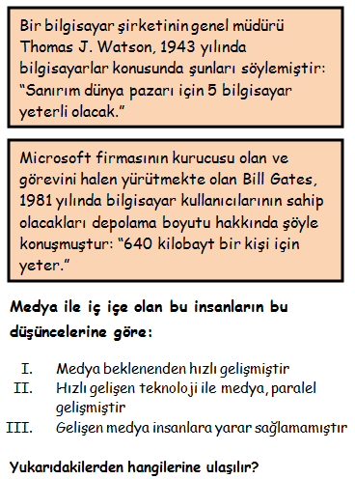

A) Yalnız I B) I ve II
C) Yalnız III D) I, II ve III

5-
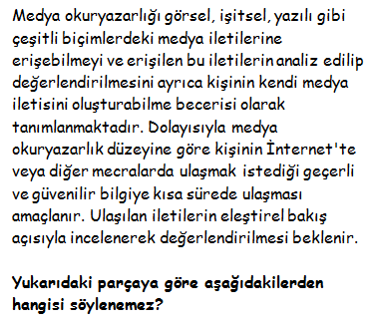

A) Ulaşılan bilgileri değerlendirme medya okuryazarlığının amaçları arasındadır
B) Medya araçları içerisinde güvenilir olmayan bilgiler de olabilir
C) Kişi medya içerisindeki bilgileri olduğu gibi kabul etmelidir
D) Medya okuryazarlığı kişiye doğru bilgiye ulaşma konusunda rehberlik eder

6-
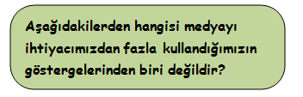

A) Doğru bilgiye ulaşmak için araştırma yapmak
B) Ekran başında saatlerce kalmak
C) Okuldaki başarımızın düştüğünü gözlemliyorsak
D) Çevremizdeki insanlar ile ilişkilerimiz sınırlı hale geliyorsa

7-)
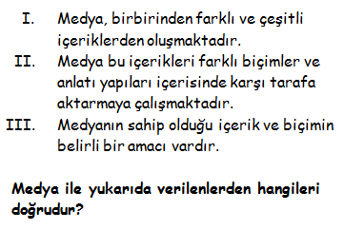

A) Yalnız I B) I ve II
C) Yalnız III D) I, II ve III

8-)
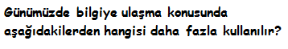

A) İnternet B) Ajans
C) Kütüphaneler D) Televizyon

9-
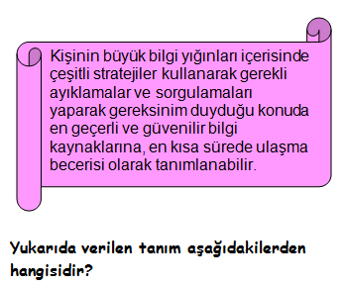

A) Kavrama becerisi B) Erişim becerisi
C) Değerlendirme becerisi D) İnternet hızı

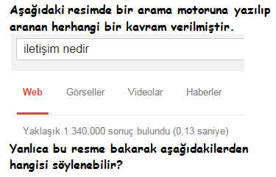
10-

A) Arama motorları sadece güvenli bilgileri bulurlar
B) Bir saniyeden daha kısa sürede yüz binlerce bilgiye ulaşmak mümkündür
C) Arama motoru bilgileri sınıflandırarak karşımıza çıkarır
D) Doğru bilgilere ancak internet ortamında ulaşırız

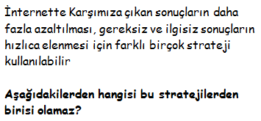
11-

A) Aranan bilginin niteliğine göre sınıflandırma yapmak
B) Web sitesi ya da yöneticisi hakkındaki bilgileri kontrol etmek
C) karşımıza çıkan bilginin arama motorunda üst sıralarda olmasına dikkat etmek
D) Paylaşılan bilginin ve web sitesinin son güncellenme tarihini kontrol etmek

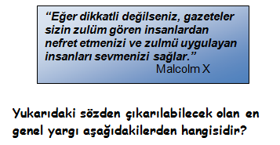
12-

A) Bilgiler ve olaylar medya ortamından olduğu gibi alınmalıdır
B) Dikkat edilmeden medya, insanları yanlış yönlendirebilir
C) Hiçbir medya aracına güvenilmemelidir
D) Doğru bilgilere ancak internet ortamında ulaşırız

13-
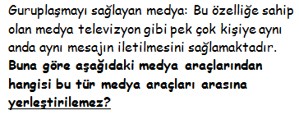

A) Dergi B) Gazete
C) RadyoD) Telefon

14-
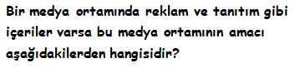

A) Eğlendirme B) Ticari
C) İdeolojik D) Dini

15-
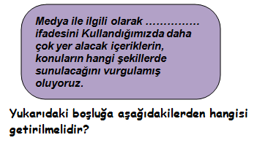

A) Biçim B) İçerik
C) Resim D) Sembol

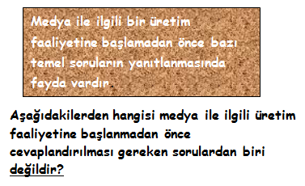
16-

A) Nasıl bir mesaj vermek istiyorum?
B) Hedef kitlem, grubum kim?
C) İletmek istediğim mesaj hedef kitle üzerinde etkili oldu mu?
D) Hedef kitleye ulaşmak için en doğru araç hangisi olacaktır?

17-
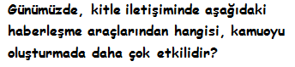

A) RadyoB) Gazete
C) Televizyon D) Dergi
18-
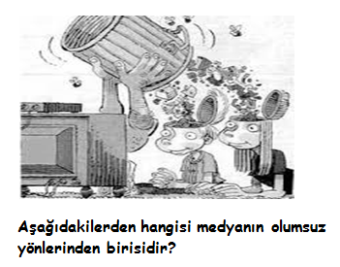

A) Bilgilendirme – haberdar etme
B) Şiddet programlarına yer verme
C) Kamuoyu oluşturma
D) Eğlendirme
19-
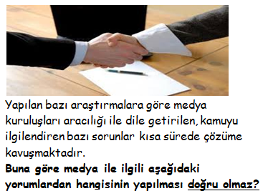

A) Kamuoyu oluşmasında etkilidir
B) Halkın bilinçlenmesini sağlar
C) Toplum için yararlı çalışmalar yapar
D) Olayları her zaman çarpıtır

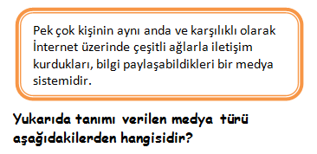
20-

A) Sosyal medya B) Görsel medya
C) İşitsel medya D) Kurumsal medya

1. Aşağıdakilerden hangisi internetin hayatımıza girmesiyle birlikte görülen gelişmelerdendir.
A. Kitap satışları arttı.
B. Aile içi iletişim güçlendi.
C. Telefon kullanımı yaygınlaştı.
D. Eğitimde gerileme yaşandı

2. İnternet ile aşağıdaki işlemlerden hangisi gerçekleşmez?
A) Bilgiye hızlı erişim
B) Görüntülü konuşma
C) Haberleri takip etme
D) Uygulamalı eğitim

4. Aşağıdaki İnternet kısaltmalarından hangisi Türkiye’yi ifade eder?

A) dt B) tmC) trD) tl

5. “Aradığınız bilgi için yazdığınız anahtar sözcüğü arar ve en çok geçen sayfaları size gösterir.” Yapılan tanım aşağıdakilerden hangisini ifade eder?(Ör:Google ve Yandex)

A) SMTP B) HTTP
C) Telnet D) Arama motoru

6. Aşağıdaki sitelerden hangisi bir konuda arama yapmak için kullanılan arama motoruna örnektir?

A) www.hotmail.com B) www.meb.gov.tr
C)Başlat – ara D) www.google.com

8) Aşağıdakilerden hangisi ülkemizde TV ve Radyo yayınlarını denetleyen kurumdur?

A) TRTB) RTÜKC) GSMD) ATV

9) “Annem dantel örmeyi bıraktı. Babam da birinci sınıfta olduğu gibi bana makara tekerli arabalar yapmıyor. Sürekli yorgun ama onun karşısında. Ablam üniversite sınavını bu yıl yine kazanamadı. Benim de derslerim çok iyi sayılmaz, televizyon sayesinde. Babamın saçlarının döküldüğünü, annemin yedi kilo zayıfladığını, ablamın yüzünü sivilce bastığını televizyonumuz tamire gidince fark edebildim.”
Yukarıdaki metne göre aşağıdaki seçeneklerden hangisine ulaşılamaz.

A. Aile bireyleri televizyon karsısında uzun zaman geçirmektedir.
B. Televizyon nedeniyle aile içi iletişim güçlenmiştir.
C. Yazar ve ablası derslerine yeterince zaman ayıramamaktadır.
D. Yazar televizyonun aile bireyleri üzerindeki olumsuz etkilerinden yakınmaktadır
10). Üzücü bir haberden çocukların olumsuz etkilenmemesi için medyaya düşen görevler hangi seçenekte yer almaktadır?

A. Medya haberde ayrıntılara yer vermedir
B. Medya habere görüntü eklemelidir
C. TV’de üzücü haberler geç saatlerde verilmelidir.
D. Haberlere yorum katılmamalıdır

11) Genel seçimlerde siyasi liderlerin konuşmalarına yayınlarında yer veren bir radyo istasyonu aşağıdaki işlevlerden hangisine yönelik yayın yapmış olur?

A) Eğlendirme B) Magazin C) Eğitme D) Kamuoyu oluşturma

12) Aşağıdaki seçeneklerden hangisi iletişimi engelleyen tutum-davranışlardan biridir?

a)Karşımızdaki kişinin sözünü kesmemek
b)Kendimizi karşımızdaki kişinin yerine koymak
c)Karşımızdaki kişiyi olduğu gibi kabul etmek
d)Karşımızdaki kişiye karşı önyargılı olmak

13) Yazılı ve yazılı olmayan, büyük çeşitlilik gösteren formatlardaki (televizyon, video, sinema, reklâmlar, internet v.s.) mesajlara ulaşma, bunları çözümleme, değerlendirme ve iletme yeteneği kazanabilmek.
Yukarıdaki açıklamada neyin tanımı yapılmıştır?
A) Geri bildirim B) Reyting
C) Tekzip(düzeltme) D) Medya Okuryazarlığı

14) “Sabahları elimizi yüzümüzü yıkarken sıvı sabun üzerindeki kahramanlardan, giydiğimiz tişörtün baskısına, çayımızı içtiğimiz kupa üzerinde yer alan futbol takımı armasına kadar medya ile iç içeyiz. Ama çoğu zaman bunun farkında değiliz. Hayatımıza bu kadar girmişken, onu çıkaramayız. Artık onunla yaşamayı öğrenmeli ve onu doğru kullanmalıyız.”
Yukarıdaki parçadan aşağıdakilerden hangisi çıkarılamaz?
A) Kullandığımız bazı eşyalarda medya öğeleri bulunur.
B)Medya ile iç içeyiz.
C) Bir an önce medya unsurlarını hayatımızdan çıkarmalıyız.
D) Çoğu zaman medya öğelerinin hayatımızda olduğunun farkında değiliz.

https://www.HangiSoru.com

BAŞARILAR DİLERİM……

